**Developpement des Applications reparties**

**TP2**

**github:**

<https://github.com/MdAzizM/MasghouniMohamedAziz_LSI3_DevAppReparties_TP2>

**activite 2-1:**

**Etape 1: Preparation de travail**

**\* le fichier est sauvgarder dans l espace de travail nommee MasghouniMohamedAziz_LSI3_DevAppReparties_TP2**



**Etape 2: Application des flux de traitement de CC**

*le client a envoier le requet apres la validation de :

**-validation syntaxic**

il y a que des nombres et les operations du calcul dans le requet

**-validation de form**

le requet est a la form de Num op Num

* on lance le serveur a la port 8000 avec notre client

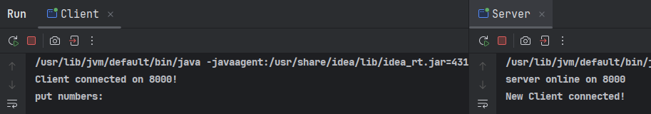*on donne dans le console de client les nombre a la form correct et incorrect :

**REQUET CORRECTE**

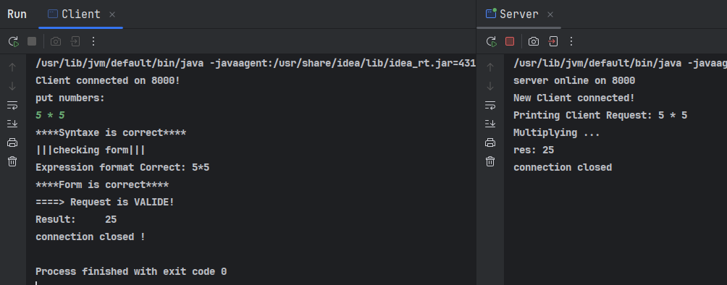**REQUET INCORRECTE**

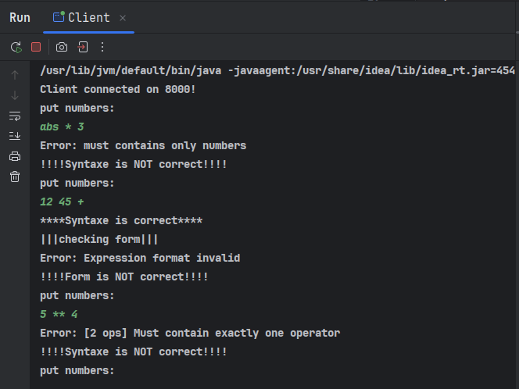* Quand le requet n’est pas correct, it va repeatee le processus d’entrer les nombres avec l’op jusqu’a la validate methode retourn vrai avec correct form

**github:**